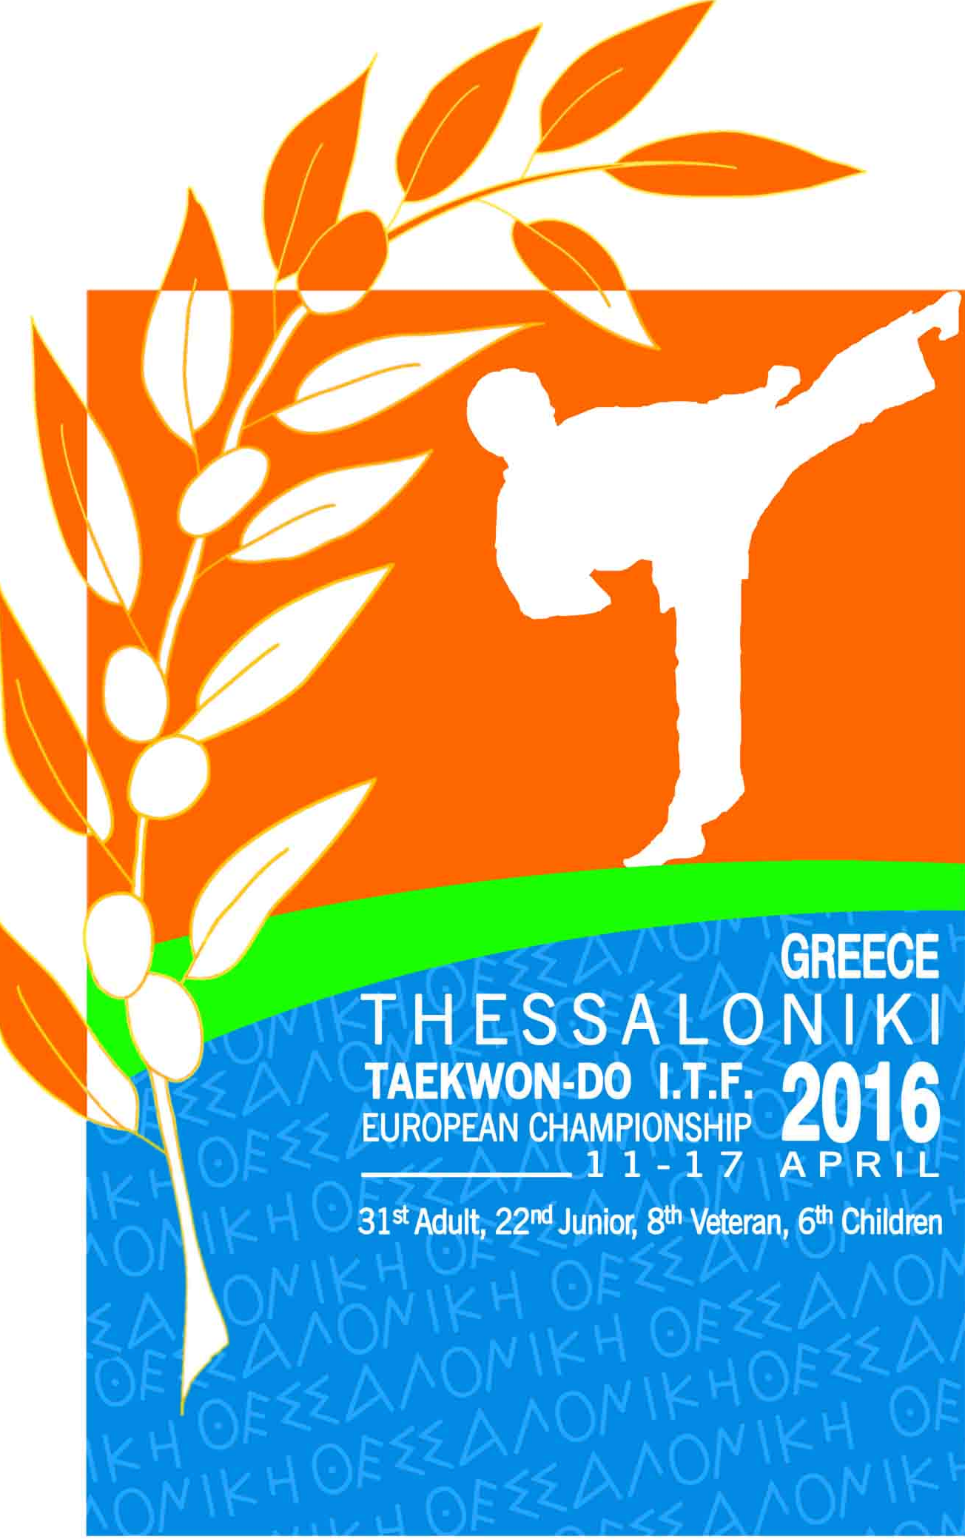
Θεσσαλονίκη, 9 Φεβρουαρίου 2016

ΔΕΛΤΙΟ ΤΥΠΟΥ

Συγκροτήθηκε η Εθνική Ομάδα για το
Πανευρωπαϊκό πρωτάθλημα TAEKWON-DO ITF, 2016,
που θα διεξαχθεί τον Απρίλιο στη Θεσσαλονίκη

Με μεγάλη συμμετοχή, επιτυχία και ευγενή άμιλλα, σύμφωνα με τη φιλοσοφία του αθλήματος, πραγματοποιήθηκε το σαββατοκύριακο στη Θεσσαλονίκη το φετινό Πανελλήνιο Πρωτάθλημα Taekwon-Do I.T.F. Ανδρών - Γυναικών/Εφήβων - Νεανίδων.

Αθλητική
Ομοσπονδία
TAEKWON-DO
Ελλάδος

ΠΕΑΚ Νεάπολης,
Θεσσαλονίκη,
ΤΘ 310 45,
Τηλ. 2310 672006
www.
itf-taekwondo.gr
E-Mail:
aote.van@gmail.com

Πληροφορίες:
Βαλασιάδης Αναστ. πρόεδρος Οργανω-τικής Επιτροπής
Τηλ. 6972909094

Οι πρώτοι νικητές σε κάθε αγώνισμα και κατηγορία θα αποτελέσουν την Ελληνική Εθνική Ομάδα για το Πανευρωπαϊκό Πρωτάθλημα Taekwon-Do I.T.F. το οποίο θα διεξαχθεί στην πόλη της Θεσσαλονίκης, από 11 μέχρι 17 Απριλίου 2016. Εκεί θα αντιμετωπίσουν περισσότερους από 1000 αθλητές, από 30 χώρες.

Οι πρώτοι νικητές των αγώνων είναι οι εξής:

ΑΓΩΝΙΣΜΑ | 1^{Ος} ΝΙΚΗΤΗΣ | ΣΥΛΛΟΓΟΣ
Ανδρών -50kg | ﻿ΠΑΡΔΑΛΟΓΙΑΝΝΗΣ ΝΙΚΟΛΑΟΣ | Α.Σ. ΑΣΤΕΡΑΣ Δ. ΜΙΚΡΑΣ
Ανδρών -57kg | ΚΑΖΑΝΤΖΙΔΗΣ ΔΗΜΗΤΡΙΟΣ | Α.Σ. ΝΕΑΠ. ΜΑΚΕΔΟΝΙΚΗ ΔΥΝ.
Ανδρών -64kg | ﻿ΚΑΓΙΑΜΠΙΝΗΣ ΕΥΣΤΡΑΤΙΟΣ | ΠΑΝΑΘΛΗΤΙΚΟΣ ΑΘΛ.ΕΝ. ΣΥΚΕΩΝ
Ανδρών -71kg | ﻿ΝΤΟΒΑΣ ΠΑΝΟ-ΠΑΝΑΓΙΩΤΗΣ | Α.Σ.Φ. Η ΝΕΑ ΣΜΥΡΝΗ
Ανδρών -78kg | ﻿ΜΠΟΥΡΔΑΣ ΑΧΙΛΛΕΑΣ | Α.Σ. ΒΑΣΙΛΙΚΩΝ MARS
Ανδρών -85kg | ﻿ΓΙΑΛΑΜΑΣ ΙΩΑΝΝΗΣ | Α.Σ. ΛΕΥΚΟΣ ΠΥΡΓΟΣ
Ανδρών +85kg | ﻿ΣΓΟΥΡΑΜΑΛΛΗΣ ΠΑΥΛΟΣ | Α.Σ. ΝΕΑ ΦΛΟΓΑ ΠΟΛΙΧΝΗΣ
Ανδρών Tul 1 Dan | ΜΑΚΡΗΣ ΣΤΑΥΡΟΣ | Α.Γ.Σ. ΚΕΡΑΤΣΙΝΙΟΥ
Ανδρών Tul 2 Dan | ΖΗΣΟΠΟΥΛΟΣ ΔΗΜΗΤΡΙΟΣ | Γ.Σ. TAEKWON-DO ΛΑΡΙΣΑΣ
Ανδρών Tul 3 Dan | ΚΟΚΚΑΛΑΣ ΠΑΝΑΓΙΩΤΗΣ | Α.Ο.Π.Ο.Τ. ΤΡΙΠΟΛΗΣ
Ανδρών Tul 4 Dan | ΝΤΟΒΑΣ ΠΑΝΟ-ΠΑΝΑΓΙΩΤΗΣ | Α.Σ.Φ. Η ΝΕΑ ΣΜΥΡΝΗ
Ανδρών Δοκιμές Δύναμης | ΤΕΡΣΕΝΙΔΗΣ ΙΩΑΝΝΗΣ | Α.Σ. ΑΤΛΑΣ ΘΕΣ/ΝΙΚΗΣ
Ανδρών Ειδικές Τεχνικές | ΜΑΡΚΟΚΩΝΣΤΑΝΤΙΝΟΣ ΑΝΔΡΕΑΣ | Α.Γ.Σ. ΚΕΡΑΤΣΙΝΙΟΥ
Γυναικών -45kg | ﻿ΠΑΠΑΔΟΠΟΥΛΟΥ ΚΥΡΙΑΚΗ | ΠΑΝΑΘΛΗΤΙΚΟΣ ΑΘΛ.ΕΝ. ΣΥΚΕΩΝ
Γυναικών -51kg | ﻿ΠΑΠΑΔΟΠΟΥΛΟΥ ΠΑΓΩΝΑ | Α.Σ. ΒΑΣΙΛΙΚΩΝ MARS
Γυναικών -57kg | ﻿ΜΙΧΑΗΛΙΔΟΥ ΘΕΟΓΝΩΣΙΑ | Α.Σ. ΝΕΑΠ. ΜΑΚΕΔΟΝΙΚΗ ΔΥΝ.
Γυναικών -63kg | ﻿ΛΕΚΑΤΣΑ ΜΑΡΙΑ | Α.Σ. ΠΡΩΤΕΑΣ ΙΩΑΝΝΙΝΩΝ
Γυναικών -69kg | ΠΑΣΧΑΛΙΔΟΥ ΚΥΡΙΑΚΗ | Α.Σ. ΙΚΑΡΟΣ ΕΠΑΝΩΜΗΣ
Γυναικών -75kg | ΚΗΠΟΥΡΟΥ ΑΝΝΑ ΜΑΡΙΑ | Α.Σ. ΣΤΑΥΡΟΥΠΟΛΕΩΣ ΘΕΣ/ΝΙΚΗΣ
Γυναικών +75kg | ﻿ΜΑΝΩΛΟΥΔΗ ΠΑΡΘΕΝΑ | Α.Σ. ΝΕΑΠ. ΜΑΚΕΔΟΝΙΚΗ ΔΥΝ.
Γυναικών Tul 1 Dan | ΙΩΑΝΝΙΔΟΥ ΓΕΩΡΓΙΑ | Α.Σ. ΑΞΙΟΣ
Γυναικών Tul 2 Dan | ΠΑΡΑΣΧΟΥ ΑΝΑΣΤΩ | Α.Σ. ΛΕΥΚΟΣ ΠΥΡΓΟΣ
Γυναικών Tul 3 Dan | ΤΣΑΤΑΛΜΠΑΣΙΔΟΥ ΕΛΕΝΗ | Α.Σ. ΑΣΤΕΡΑΣ ΠΕΥΚΩΝ
Γυναικών Tul 4 Dan | ΒΑΣΙΛΕΙΑ ΑΓΓΕΛΙΚΗ | Α.Σ. ΠΟΛΙΧΝΗΣ
Γυναικών Δοκιμές Δύναμης | ΚΑΡΥΠΙΔΟΥ ΠΑΡΘΕΝΑ | Γ.Α.Σ. CHON-JI
Γυναικών Ειδικές Τεχνικές | ΚΗΠΟΥΡΟΥ ΑΝΝΑ ΜΑΡΙΑ | Α.Σ. ΣΤΑΥΡΟΥΠΟΛΕΩΣ ΘΕΣ/ΝΙΚΗΣ
Εφήβων -45kg | ﻿ΚΑΡΒΟΥΝΗΣ ΠΑΝΑΓΙΩΤΗΣ | Α.Σ. ΖΕΑΣ
Εφήβων -51kg | ΓΡΑΜΜΑΤΙΚΑΚΗΣ ΑΝΤΩΝΙΟΣ | Α.Σ. ΧΕΡΣΟΝΗΣΟΥ ΗΡΑΚΛΕΙΟΥ
Εφήβων -57kg | ﻿ΚΑΡΒΟΥΝΗΣ ΤΡΙΑΝΤΑΦΥΛΛΟΣ | Α.Σ. ΖΕΑΣ
Εφήβων -63kg  Αθλητική  Ομοσπονδία  TAEKWON-DO  Ελλάδος  ΠΕΑΚ Νεάπολης,  Θεσσαλονίκη,  ΤΘ 310 45,  Τηλ. 2310 672006  www.  itf-taekwondo.gr  E-Mail:  aote.van@gmail.com  Πληροφορίες:  Βαλασιάδης Αναστ. πρόεδρος Οργανω-τικής Επιτροπής  Τηλ. 6972909094 | ﻿ΙΩΑΝΝΙΔΗΣ ΓΕΩΡΓΙΟΣ | Α.Σ. ΝΕΑΠ. ΜΑΚΕΔΟΝΙΚΗ ΔΥΝ.
Εφήβων -69kg | ﻿ΓΚΑΛΤΣΙΔΗΣ ΠΑΥΛΟΣ | Α.Σ. ΝΕΑΠ. ΜΑΚΕΔΟΝΙΚΗ ΔΥΝ.
Εφήβων -75kg | ﻿ΡΑΠΤΗΣ ΔΗΜΗΤΡΙΟΣ | Γ.Α.Σ. CHON-JI
Εφήβων +75kg | ﻿ΤΑΧΜΑΤΖΙΔΗΣ ΧΑΡΑΛΑΜΠΟΣ | Α.Σ. ΛΕΥΚΟΣ ΠΥΡΓΟΣ
Εφήβων Tul 1 Dan | ﻿ΜΑΡΙΝΗΣ ΓΕΩΡΓΙΟΣ | Α.Σ.Φ. Η ΝΕΑ ΣΜΥΡΝΗ
Εφήβων Tul 2 Dan | ﻿﻿ΤΖΑΝΙΔΗΣ ΑΝΔΡΕΑΣ | Α.Σ.ΠΑΓΚΡΗΤΙΑ ΑΚΑΔΗΜΙΑ ΗΡΑΚΛΕΙΟΥ
Εφήβων Tul 3 Dan | ΣΙΜΩΝΙΔΗΣ ΓΕΩΡΓΙΟΣ | Α.Σ. ΑΤΛΑΣ ΘΕΣ/ΝΙΚΗΣ
Εφήβων Ειδικές Τεχνικές | ΠΕΤΡΟΠΟΥΛΟΣ ΚΩΝΣΤΑΝΤΙΝΟΣ | Α.Γ.Σ ΑΞΙΟΝ ΠΕΙΡΑΙΩΣ
Νεανίδων -40kg | ΤΣΙΝΙΔΟΥ ΕΛΕΑΝΑ | Α.Σ. ΗΡΑΚΛΗΣ ΘΕΡΜΗΣ
Νεανίδων -46kg | ﻿ΚΟΥΤΜΟΥΡΙΔΟΥ ΣΟΦΙΑ ΣΤΑΥΡΟΥΛΑ | Α.Σ. ΑΣΤΕΡΑΣ Δ. ΜΙΚΡΑΣ
Νεανίδων -52kg | ﻿ΜΠΑΓΙΑΖΙΔΟΥ ΣΟΦΙΑ | ΠΑΝΑΘΛΗΤΙΚΟΣ ΑΘΛ.ΕΝ. ΣΥΚΕΩΝ
Νεανίδων -58kg | ΧΑΤΖΟΠΟΥΛΟΥ ΕΥΑΓΓΕΛΙΑ | Α.Σ. ΠΟΛΙΧΝΗΣ
Νεανίδων -64kg | ﻿ΤΣΑΟΥΣΟΓΛΟΥ ΠΑΡΑΣΚΕΥΗ | Α.Σ. ΝΕΑΠ. ΜΑΚΕΔΟΝΙΚΗ ΔΥΝ.
Νεανίδων -70kg | ﻿ΣΑΡΡΗ ΕΥΓΕΝΙΑ | Α.Σ. TKD ΛΕΩΝΙΔΙΟΥ
Νεανίδων +70kg | ﻿ΒΟΥΓΙΟΥΚΑ ΕΥΔΟΞΙΑ | Α.Γ.Σ. TKD ΕΡΜΗΣ ΠΑΡΓΑΣ
Νεανίδων Tul 1 Dan | ΚΑΝΑΚΗ ΦΑΝΗ | Α.Γ.Ε.Μ.Σ.Θ. Ο ΑΙΑΝΤΑΣ
Νεανίδων Tul 2 Dan | ΧΑΤΖΟΠΟΥΛΟΥ ΕΥΑΓΓΕΛΙΑ | Α.Σ. ΠΟΛΙΧΝΗΣ
Νεανίδων Tul 3 Dan | ΚΑΤΟΣΤΑΡΑ ΦΩΤΕΙΝΗ | Α.Σ. ΠΟΛΙΧΝΗΣ
Νεανίδων Ειδικές Τεχνικές | ΛΑΖΟΓΛΟΥ ΧΡΙΣΤΙΝΑ | Α.Σ. ΑΤΛΑΣ ΘΕΣ/ΝΙΚΗΣ

Με μεγάλη αίσθηση της τιμής και της ευθύνης και ιδιαίτερα χαρούμενοι οι Πανελληνιονίκες αθλητές θα προετοιμαστούν σκληρά τους δύο επόμενους μήνες, με σκοπό να συνεχίσουν τη μεγάλη παράδοση επιτυχιών της Ελλάδας στο Taekwon-Do I.T.F. καθώς η χώρα μας κατέλαβε την 3^{η} και την 5^{η} θέση στα δύο προηγούμενα Πανευρωπαϊκά Πρωταθλήματα.

Τα πλήρη αποτελέσματα και ο πίνακας όλων των Μεταλλείων βρίσκονται στο Site της Αθλητικής Ομοσπονδίας TAEKWON-DO Ελλάδος (ΑΟΤΕ), www.itf-taekwondo.gr

ΜΕ ΤΗΝ ΠΑΡΑΚΛΗΣΗ ΝΑ ΔΗΜΟΣΙΕΥΘΕΙ Η ΝΑ ΜΕΤΑΔΟΘΕΙ

